Phiểu rút chỉ được xóa nếu không có phiếu RÚT nào tồn tại ở ngày sau nó, vẫn có thể xóa phiếu rút không cần theo thứ tự trong cùng ngày, không quan trọng phiếu gửi. --- phiếu rút vẫn cần phải xóa theo thứ tự trong cùng ngày

Có thể xóa phiếu gửi một cách tự do nhưng không được xóa các phiếu trước phiếu rút gần nhất trong cùng sổ --- ok

Có thể update phiếu gửi các field (SoTien, NgayTao) tồn tại sau hoặc cùng ngày của lần rút gần nhất --- ok

Không được insert/update phiếu gửi trước ngày tạo sổ. --- ok

Số dư sổ là số dư tính tới ngày hiện tại ngoài đời. --- ok

Có thể xóa sổ nếu không có phiếu nào chỉ tới nó. --- ok

Có thể update sổ tiết kiệm các field (Sô tiền ban đầu, ngày tạo, chủ sở hữu), chỉ được thay đổi số tiền ban đầu và ngày tạo chi chưa rút bao giờ, và nếu thay đổi ngày tạo thì chỉ được thay đổi nó đến bằng phiếu gửi gần nhất. --- ok

Không được insert/update vào ngày chưa có quy định tồn tại. --- ok

Khi update/insert/delete sổ tiết kiệm và phiếu thì sẽ cập nhât lại báo cáo đã được tổng hợp trước và có liên quan <= Quan trọng.

-- Báo cáo ngày --- ok

-- Báo cáo tháng:

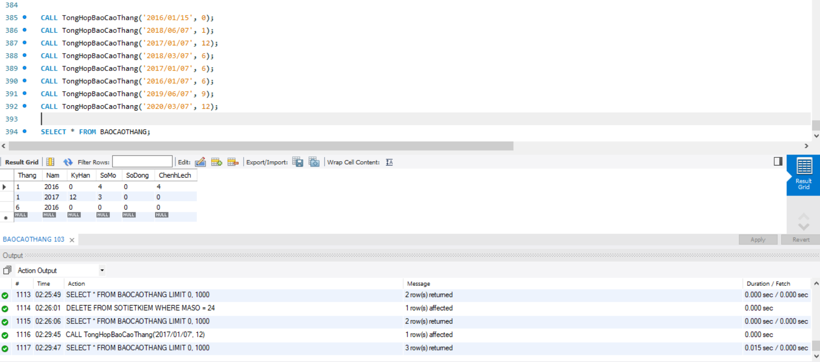 Không tính chêch lệch khi mới tạo báo cáo

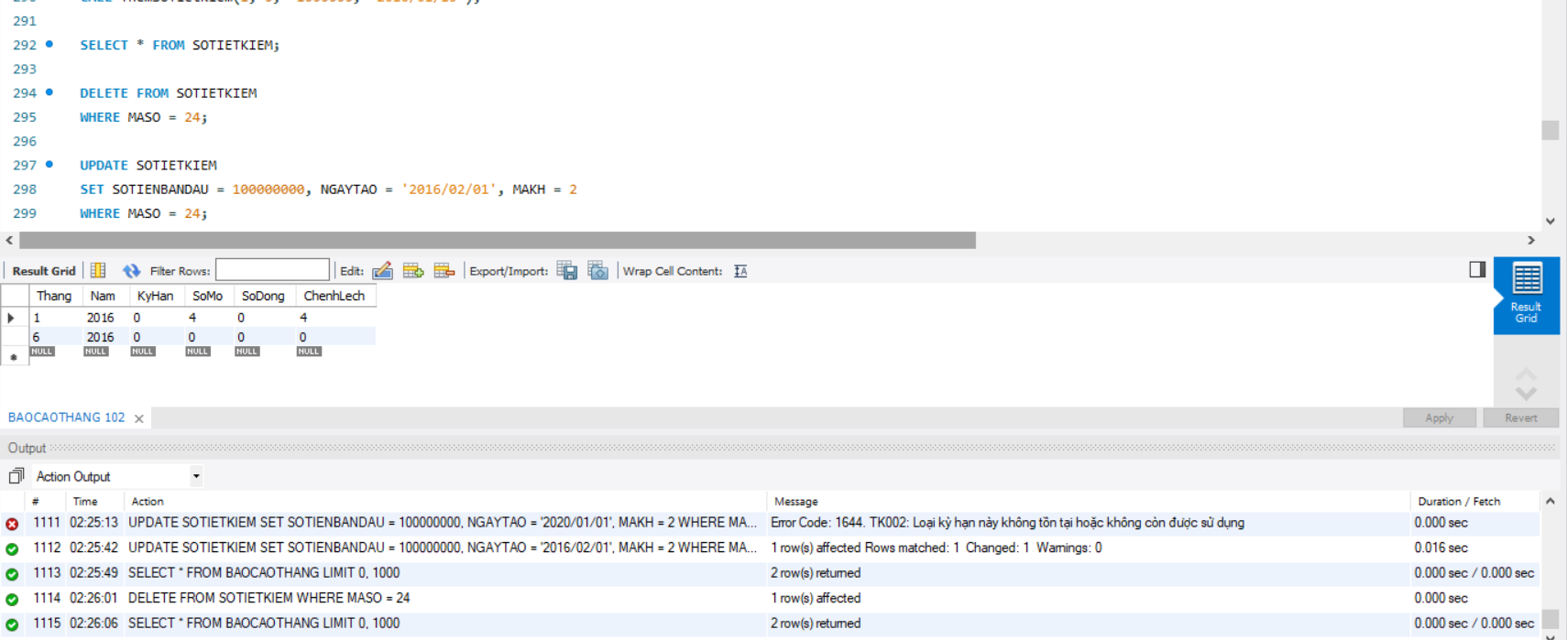Chưa cập nhập báo cáo khi sửa, xóa

Lỗi xuất hiện khi t đã tạo báo cáo ngày '2016/06/15' và xóa tất cả các phiếu rút, thêm phiếu gửi và thêm lại phiếu rút cùng ngày '2016/06/15' thì bị lỗi // (thêm phiếu rút khác ngày ko bị)

// Thêm info là trước đó t có thêm phiếu rút tất cả tiền và đóng sổ

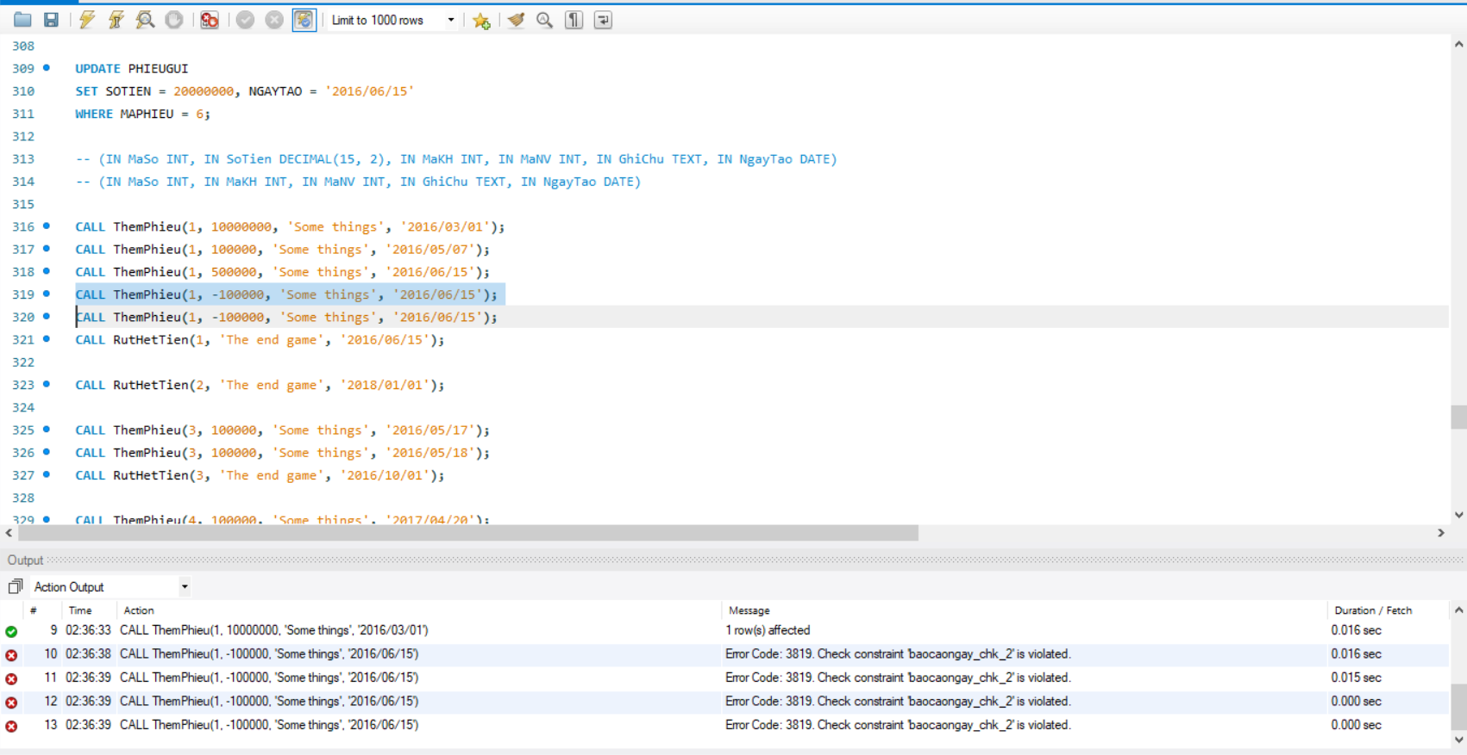

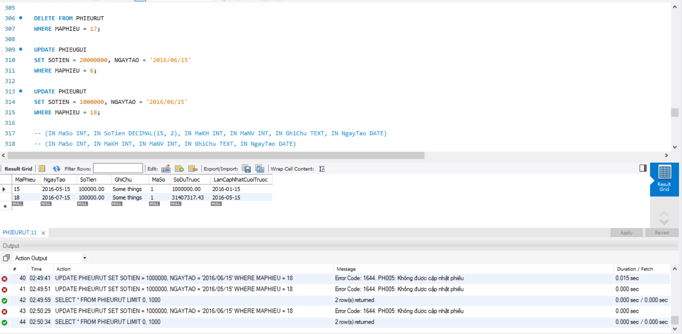Không hiểu lỗi này lắm